**Выставка — дегустация:**

В школе прошла конференция для родительской общественности, организованная КШП №1 «Новая компания», на которой работники пищеблока ознакомили мам и пап учеников нашей школы  с технологией приготовления блюд, провели дегустацию.

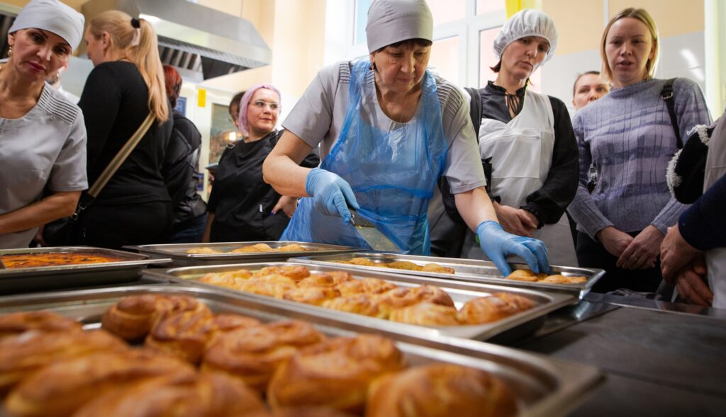

Т**ематические дни: «Говорим о правильном питании»**

В рамках реализации курса «Разговоры о правильном питании» в школе прошли открытые занятия внеурочной деятельности, посвященные популяризации рационального здорового питания. Ученики рассказали о полезных продуктах и правилах здорового питания. Дети поделились теми знаниями, которые получили на занятиях.